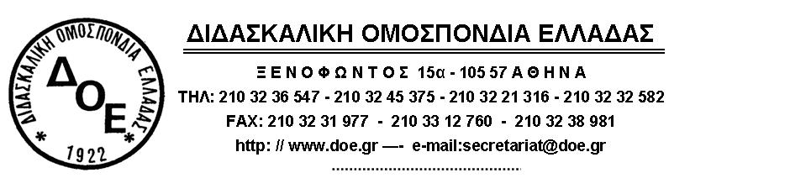
Αρ. Πρωτ.655 | Αθήνα 20/2/2014  Προς  Τους Συλλόγους Εκπαιδευτικών Π.Ε.

ΘΕΜΑ: Νέος τρόπος υπολογισμού του εφάπαξ - Κλοπή των εισφορών των εργαζομένων
Συνεχίζεται το γαϊτανάκι των ληστρικών μειώσεων στο εφάπαξ των εργαζομένων από την κυβέρνηση.
Με το ΦΕΚ 313 τ.Β΄12/2/2014 εισάγεται νέος τρόπος υπολογισμού του εφάπαξ που, στην ουσία, εξαρτά το ποσό που θα εισπράττει ο υπάλληλος στη λήξη του εργασιακού του βίου από τα έσοδα του ταμείου και τον αριθμό των ασφαλισμένων που συνταξιοδοτούνται. Ο μεταβαλλόμενος συντελεστής βιωσιμότητας του Ταμείου καθιστά μη βιώσιμο το εφάπαξ που θα φτάνει στα χέρια των εργαζομένων οι οποίοι για μια ακόμη φορά βλέπουν τους κόπους μιας ζωής να καταληστεύονται εξ αιτίας των ολέθριων μνημονιακών πολιτικών.
Με το νέο τρόπο υπολογισμού, οι εργαζόμενοι χωρίζονται, επίσης, αυθαίρετα σε αυτούς που έχουν κάνει αίτηση συνταξιοδότησης μέχρι 31/8/2013, των οποίων το ΕΦΑΠΑΞ υπολογίζεται σύμφωνα με τα ως τώρα ισχύοντα και σε αυτούς που συνταξιοδοτούνται μετά την 1/9/2013 και θα υποστούν το νέο τρόπο υπολογισμού.
Όλα τα παραπάνω αποτυπώνονται στο ενημερωτικό κείμενο του ειδικού συνεργάτη της Δ.Ο.Ε. Γιάννη Μπαλάγκα.
Το Δ.Σ. της Δ.Ο.Ε. καταδικάζει τη ληστρική μνημονιακή πολιτική κυβέρνησης και τρόικας. Είναι απαράδεκτο τα χρήματα του εφάπαξ, χρήματα που προέρχονται από τις κρατήσεις που έχουν καταβάλει οι εργαζόμενοι, να καταληστεύονται για μια ακόμη φορά. Καλούμε την κυβέρνηση να άρει το απαράδεκτο νομοθέτημα και να αποκαταστήσει τις αδικίες που έχει δημιουργήσει σε βάρος των εργαζομένων.
